第一冊第二章分數的運算 學習內容
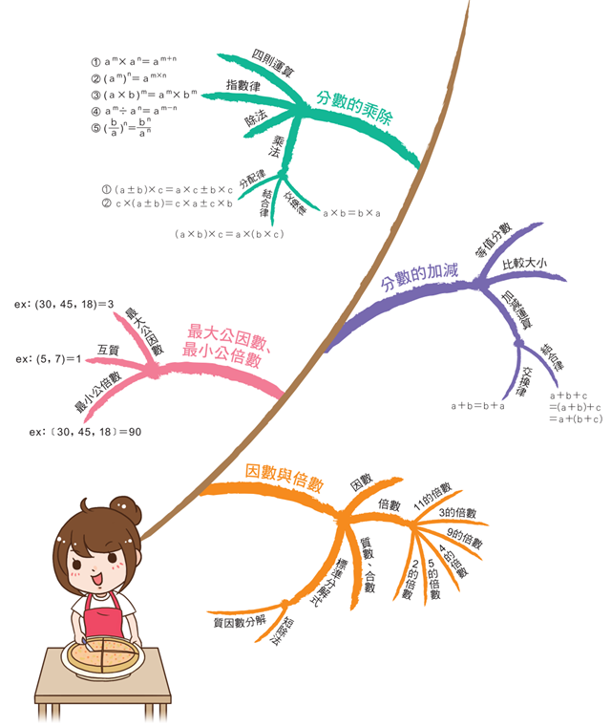
教學進度(課程時間約6周)
2-1 因數與倍數 (6) | 2-3 分數的加減運算 (4)
2-2最大公因數與最小公倍數 (6) | 2-4 分數的乘除與四則運算 (6)

分數相關的課程綱要
1-n-07 能進行2個一數、5個一數、10個一數等活動。
2-n-07 能在具體情境中，進行分裝與平分的活動。
3-n-05 能理解除法的意義，運用÷、＝做橫式紀錄(包括有餘數的情況)，並解決生活中的問題。
3-n-11 能在具體情境中，初步認識分數，並解決同分母分數的比較與加減問題。
4-n-07 能理解分數之「整數相除」的意涵。
4-n-08 能認識真分數、假分數與帶分數，熟練假分數與帶分數的互換，並進行同分母分數的比較、加、減與整數倍的計算。
4-n-09 能認識等值分數，進行簡單異分母分數的比較，並用來做簡單分數與小數的互換。
4-n-10 能將簡單分數標記在數線上。
5-n-04 能理解因數和倍數。
5-n-05 能認識兩數的公因數、公倍數、最大公因數與最小公倍數。
5-n-06 能用約分、擴分處理等值分數的換算。
5-n-07 能用通分做簡單異分母分數的比較與加減。
5-n-08 能理解分數乘法的意義，並熟練其計算，解決生活中的問題。
5-n-09 能理解除數為整數的分數除法的意義，並解決生活中的問題。
5-n-13 能將分數、小數標記在數線上。
5-n-14 能認識比率及其在生活中的應用(含「百分率」、「折」)。
6-n-01 能認識質數、合數，並用短除法做質因數的分解(質數＜20，質因數＜20，被分解數＜100)。
6-n-02 能用短除法求兩數的最大公因數、最小公倍數。
6-n-03 能認識兩數互質的意義，並將分數約成最簡分數。
6-n-04 能理解分數除法的意義及熟練其計算，並解決生活中的問題。
6-n-05 能在具體情境中，解決分數的兩步驟問題，並能併式計算。
6-a-02 能將分數單步驟的具體情境問題列成含有未知數符號的算式，並求解及驗算。
7-n-01 能理解質數的意義，並認識100以內的質數。
7-n-02 能理解因數、質因數、倍數、公因數、公倍數及互質的概念，並熟練質因數分解的計算方法。
7-n-03 能以最大公因數、最小公倍數熟練約分、擴分、最簡分數及分數加減的計算。
7-n-06 能理解負數的特性並熟練數(含小數、分數)的四則混合運算。
7-n-07 能熟練數的運算規則。

